Обзор отчётности Холдинга «РЖД» по МСФО за 2012 год
Владимир Горбенко, инвестиционный консультант

12 июля 2013 года была опубликована консолидированная финансовая отчетность Холдинга «РЖД» по стандартам МСФО за 2012 год. Аналитики «Покровка Финанс» пристально рассмотрели документ и сделали свои выводы.

- Общеэкономическая среда и предпосылки
Несмотря на кратковременную стабилизацию ситуации в сфере перевозок, тенденции изменения грузо- и пассажирооборота подтверждают кризисное положение рынка в целом. Уже в конце 2012 года Холдинг столкнулся с физическим снижением базы перевозок, что не позволило довести уровень рентабельности до сопоставимого с 2011 годом уровня.
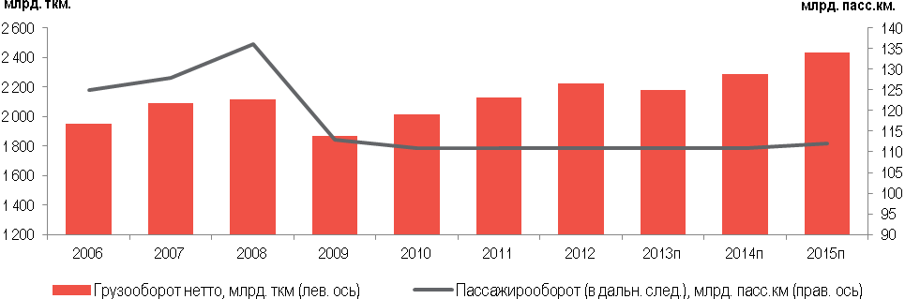
Рисунок 1 – Грузооборот и пассажирооборот Холдинга «РЖД» в динамике

Стоит отметить, что на финансовые результаты деятельности Холдинга в 2011-2012 гг. влияла не только рыночная конъюнктура, но и мероприятия по изменению его структуры с целью достижения стратегических целей и задач. Последнее, в свою очередь, оказало существенное влияние сопоставимости показателей отчетности за 2011 и 2012 года.
- Анализ деятельности
  - Доходы
Одним из ключевых драйверов роста выручки Холдинга явился рост физического объема в сегменте грузовых перевозок (+2,9% в натуральных показателях к 2011 году). При этом другим немаловажным фактором роста выступила 6%-ая индексация тарифов со стороны ФСТ с 1 января 2012 года. Третьим по значимости фактором прироста доходов стал рыночный подъем арендной ставки в части вагонной составляющей (в основном на полувагоны), значение которой на начало 2012 года превышало 1 500 руб./вагоно-сутки. Однако со второй половины 2012 года выявилась обратная тенденция – существенное падение рынка и снижение ставки до 450-500 руб./вагоно-сутки. Таким образом, мы видим, что снижение арендной ставки ужесточает конкуренцию на рынке вагонов, делая его «рынком потребителя», при этом структурные сдвиги по родам перевозимых грузов играют на руку прочим собственникам подвижного состава.
Существенный рост доходов от пассажирских перевозок (+16,9 млрд. рублей или +6,9%) был вызван индексацией тарифов на 10% (по нашим оценкам эффект составил до 6 млрд. рублей) и значительным ростом пассажиропотока в сегменте деятельности, регулируемом государством (+3,4%).
Рост прочей выручки Холдинга обусловлен увеличением доходов от ремонта подвижного состава более чем в 2,5 раза (с 17,9 до 47,5 млрд. руб.). Одновременно с увеличением прочей выручки, доходы от сдачи подвижного состава в аренду упали с 29,2 до 6,4 млрд. рублей. Данная ситуация была вызвана понижением упомянутой ранее арендной ставки по вагонной составляющей и последующим насыщением рынка подвижным составом.
При этом существенные изменения в структуре результатов деятельности (Рисунок 1) также основаны на изменениях периметра консолидации. Указанный фактор также будет иметь значительное влияние и на последующие периоды – например, консолидация финансовых результатов GEFCO S.A. произойдет только начиная с января 2013 года.
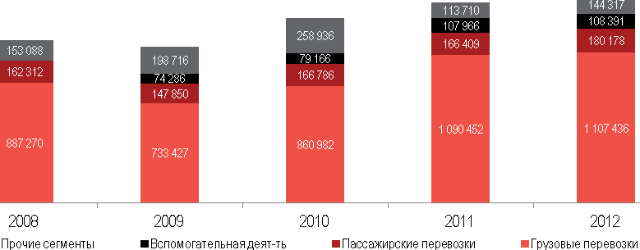
Рисунок 2 - Структура доходов Холдинг «РЖД» по сегментам

  - Операционная прибыль
При этом показатель операционной прибыли имеет иную тенденцию – основные операционные расходы росли быстрее выручки (+6,7% против +4,2% соответственно). Существенно отклоняются от общего тренда два основных вида расходов – на топливо и на оплату труда. Рост расходов на оплату труда в анализируемом периоде лишь компенсировал отставание в предыдущие годы – был обеспечен эффективный рост реальной заработной платы свыше 4%. Согласно исследованиям аналитиков за период январь-декабрь 2012 года рыночная стоимость дизельного топлива выросла с 28,6 до 31,7 руб./литр, что привело к росту соответствующих расходов до 8 млрд. руб. Однако, в рамках наблюдаемой тенденции незначительного роста приведенной работы до 3% в год, оставшийся семи процентный рост расходов на топливо вызывает удивление.
В 2012 году Холдинг не сумел продемонстрировать сопоставимую рентабельность операционного результата (4,7% в 2012 году против 6,9% в 2011 году). В большей степени, данное изменение вызвано изменением структуры операций Холдинга и постепенным выбытием из периметра высокодоходных видов деятельности – в основном ОАО «ПГК» со среднегодовым значением рентабельности в пределах 15-20% от его выручки за 2011 год.
Таким образом, снижение операционной прибыли связано с двумя ключевыми факторами:
- Деконсолидацией операций Холдинга (оценочно до -17 млрд. руб. или 58% падения);
- Снижением операционной эффективности Холдинга (-12 млрд. руб. или 42% падения).

  - Продажа ДЗО
Значительное снижение доходов Холдинга от продажи акций в дочерних и зависимых компаниях по итогам 2012 года напрямую связано с двумя сделками (97% изменений) – Рисунок 3:
- Двухэтапной продажей пакета акций в ОАО «ПГК», большая часть которого ранее была отражена в доходах 2011 года (75%-2 акции); и
- Продаже контрольного пакета (75%-2 акции) в ОАО «Желдорреммаш» в конце 2012 года
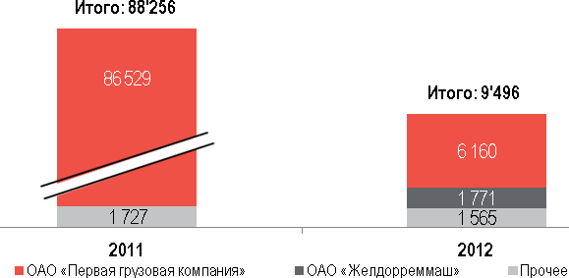
Рисунок 3 – Прибыль от продажи дочерних компаний и от инвестиций в ассоциированные компании, млн. руб.

- Выводы
Таким образом, наряду с рыночными тенденциями роста отрасли, ряд экспертов отмечает общее снижение эффективности деятельности бизнеса Холдинга. Ввиду наличия существенной доли постоянных затрат в структуре расходов, менеджменту крайне сложно сдерживать рост расходов соизмеримый с конъюнктурой доходов. Существенным фактором обременения Холдинга также являются социальная нагрузка и проекты развития инфраструктуры общенационального масштаба. Коллективные трудовые договоры ряда операций Холдинга существенно снижают конкурентоспособность их деятельности в открытом рынке ввиду сверхнормативных выплат сотрудникам. В то же самое время, целевые инвестиционные вливания государства в инфраструктурные проекты общегосударственного масштаба оказывают отложенный эффект на прибыли и убытки Холдинга, накладывая дополнительные ограничения на достижение целевых показателей деятельности.

Ограничение ответственности
В данном аналитическом обзоре представлено независимое мнение специалистов «Покровка Финанс» относительно результатов деятельности Холдинга по итогам 2012 года, расчеты и выводы сделаны на основании открытых источников информации, объективных предпосылок и экспертного мнения.

Годовые отчеты ОАО "РЖД", Федеральная служба государственной статистики, расчеты экспертов «Покровка Финанс»
Оценки экспертов «Покровка Финанс» на основании данных МСФО Отчетности «РЖД» за 2012 год
Расчеты экспертов «Покровка Финанс» на основании индексов МЭРТ
Мониторинг внутреннего рынка цен на дизельное топливо
Расчеты экспертов «Покровка Финанс»
Расчеты экспертов «Покровка Финанс»

